Document technique

Participants :

TRAUCHESSEC Romain

GASCHARD Théo

Table des matières

Descriptif du projet : 2

Algorigrammes : 2

Algorigramme conversion Décimal vers Binaire : 2

Algorigramme Binaire vers Décimal : 3

Algorigramme mémoire tampon : 3

# Descriptif du projet :

Nous sommes l’entreprise connected flowers, nous permettons à nos clients, ne possédants pas forcément de connaissances en botaniques, de pouvoir faire des plantes chez soi.

Nous mettons aussi à disposition une base de données que nos clients peuvent utiliser et également l’enrichir.

Connected flowers possèdent de nombreux objets connectés comme des capteurs d’humidité au sol, de luminosité et de température. Grace à ces objets et notre base de données, nous vous permettons de contrôler la croissance de vos plantes par le biais d’une application mobile ainsi que d’être alerter si les conditions de vos plantes deviennent critiques. De plus, nous vous proposons par cette application des conseils pour planter une plante spécifique.

# Algorigrammes :

## Algorigramme conversion Décimal vers Binaire :

## Algorigramme Binaire vers Décimal :

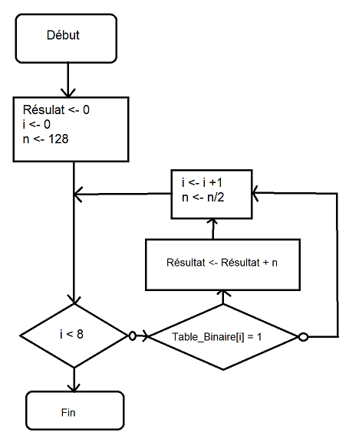

## Algorigramme mémoire tampon :

